**题目名称：你的名字**

**类型：Misc**

**介绍：**

图像文件能够很好地包含黑客文化，因此 CTF 竞赛中经常会出现各种图像文件。

图像文件有多种复杂的格式，可以用于各种涉及到元数据、信息丢失和无损压缩、校验、隐写或可视化数据编码的分析解密，都是 Misc 中的一个很重要的出题方向。涉及到的知识点很多（包括基本的文件格式，常见的隐写手法及隐写用的软件），有的地方也需要去进行深入的理解。

本题为一个图像隐写题。

**解题步骤：**

**第一步：**binwalk分析

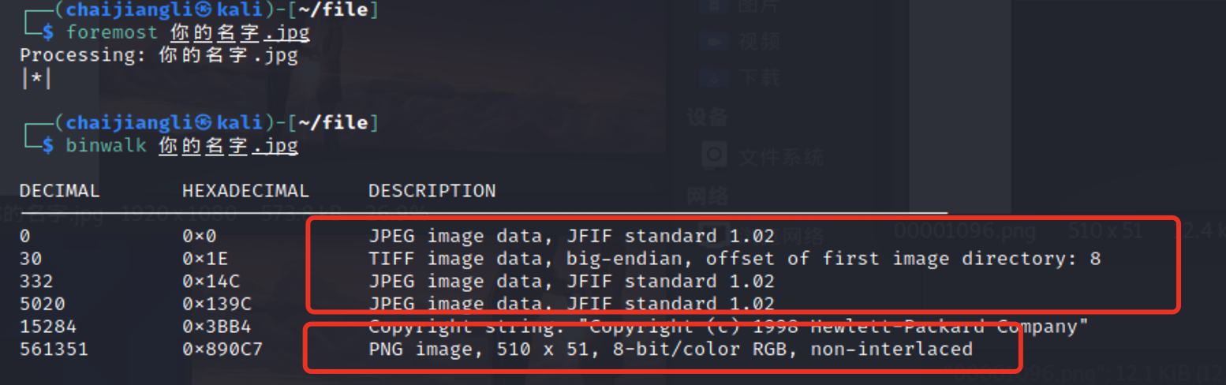

可以发现明明是一张jpg图片，文件中却分析出还存在png

**第二步：** foremost分离

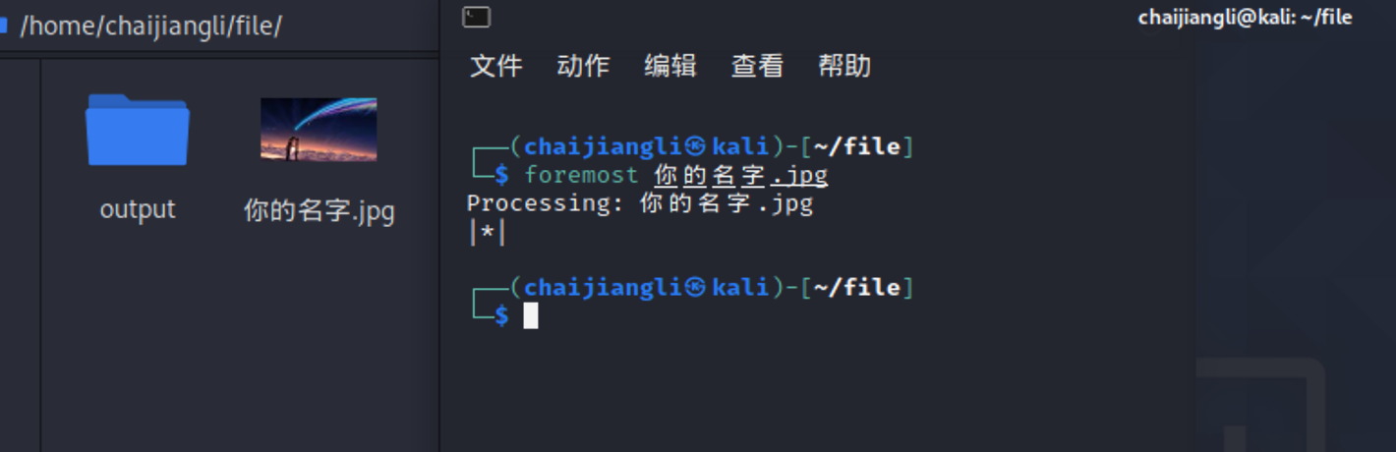

分离出隐藏的png图片

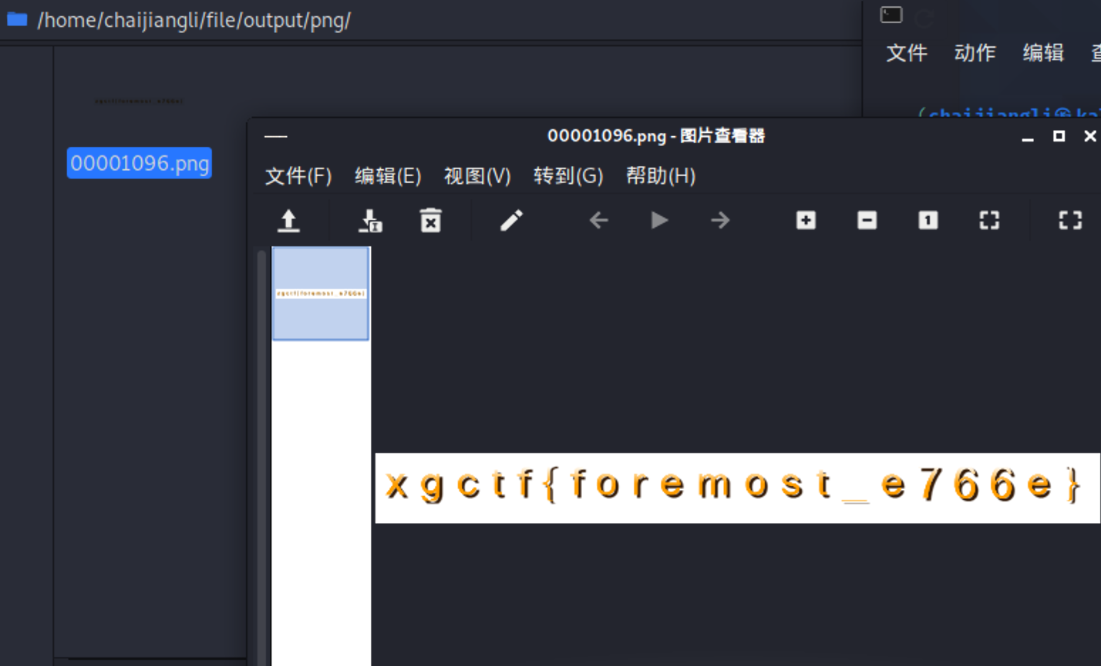

**简要总结：**考查图片隐写题的分析工具和分离工具的使用。